各項政策宣導暨2026恆春古城國際豎孤棚觀光文化活動
豎孤棚競賽辦法
- 精神：承續先民人饑己饑、悲天憫人的優良傳統。
- 目的：培養虔誠謙卑、體魄強健的勇漢。
- 時間：國曆115年8月27日（農曆7月15日）晚上吉時，競賽時間應配合大會祭典儀式進行，各隊不得異議。
- 地點：本鎮東門古城豎孤棚會場。
- 組隊：自由組隊，需年滿 18歲(限男性)，比賽期間每隊競賽隊員人數5人(內含1位隊長)、領隊1人、預備隊員1人，總報名人數7人。
- 競賽隊伍：比賽隊伍上限共計18隊，已先完成報名手續為主，額滿截止不再受理報名，報名期間自即日起至115年7月17日(五)下午05時30分止，期滿不接受報名；報名截止後不得再向本所申請更換隊伍人員。
- 收受報名地點：恆春鎮公所觀農課(可郵寄或現場報名，郵寄依本所收發室收件時間為準)，信封上請註明報名「豎孤棚競賽」。
- 規則：
  - 報到程序：
    - 進場 ：報到及檢錄時須全隊到齊，否則不予檢錄，選手應於擲筊比賽開始時間前1小時集合並配合進場。(進場路線如下圖)
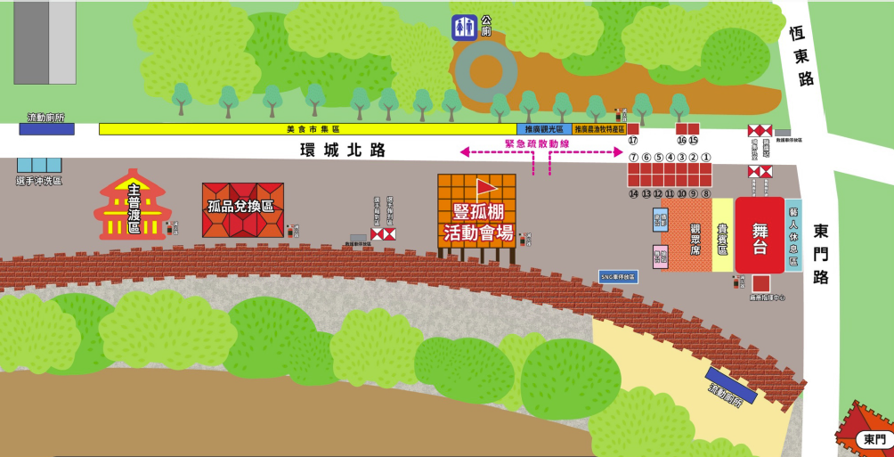
集合地點
環城南路

報到處
進場路線說明：環城南路集合，沿著環城北路走至主普渡區完成祭拜，進入選手報到區，完成檢錄作業，檢錄完成後進入豎孤棚活動會場進行比賽。
    - 檢錄 : 全員選手報到時應攜帶身份證正本以便查驗，凡冒名頂替或資格不符者一經查出，即取消該員資格，未攜帶身份證及逾時未報到者視為棄權。選手報到應由大會蓋過報到章始完成報到手續，蓋章部份保留至比賽完畢為止，蓋章部位由大會統一，無蓋章者禁止進入比賽會場。
  - 賽程說明：
    - 第一階段：
比賽分為兩階段，第一階段時間以60分鐘為原則，視比賽完成狀況進行下一階段，於該階段比賽期間不可在柱上綁布打結攀爬，第一階段目標係需擦掉牛油並撕下大會貼於孤柱上之螢光色黃布條後，視為完成第一階段。完成後，就應停止不得再有攀爬動作。
    - 第一階段銜接第二階段：
第一階段至第二階段之中場休息時間，將由裁判長視現場情況宣布。休息時由裁判發給晉級第二階段隊伍競賽裝備，選手著裝後應由安全裝備廠商檢查，經裁判長宣布第二階段比賽開始。
於等待第二階段期間，選手不得擅離比賽場地；如有如廁需求，本所已備有流動廁所供使用，以維持比賽秩序並確保活動順利進行。
    - 第二階段：
第二階段比賽開始時，攻擊手所需之布條已掛在柱上，各隊需取得布條。 由攻擊手攀爬上頂臺擊鑼三聲始為完成比賽。
  - 孤棚物品設備設置說明:
    - 第一階段孤柱上螢光色黃布條之位置為棚頂平台往下計算6米(螢光色黃布條頂)。
    - 第二階段攻擊手所需之布條裝於塑膠袋內，另塑膠袋設置方式係從棚頂平台上垂掛，棚頂至塑膠袋底距離5米。
    - 攻擊手安全扣環位置為棚頂平台往下計算2米。
  - 比賽期間各隊伍的領隊及預備隊員不得進入比賽區。如選手有受傷、身體不適等狀況，可向裁判長申請換人，更換之人員僅限報名時之預備隊員，替換下場之隊員未經裁判允許不得再進場比賽，每隊攀爬之選手僅限於該隊報名之隊員及預備隊員(以報名表為依據)，亦不得有其他隊之隊員混用之情形，應於比賽現場請依照裁判長指示換人，違規者取消比賽資格且不計名次。
  - 比賽選手之褲裝不得使用腰帶、布條、繩索等設計，且後方口袋以二個為限。為確保比賽公平，選手進場時應配合裁判進行服裝檢查；如有不符規定者，該員不得入場參賽。倘隊伍服裝顏色、樣式或圖案雷同，致不易區分人員時，由裁判長協助於服裝上加註記號（如噴漆），以資辨識；參賽人員不得異議。
  - 選手比賽進行中，不得更換任何衣物(例如帽子、衣服、褲子、鞋子等)，禁止使用頭巾、帽子、皮帶等似攀爬布條或工具之配件。
  - 為保護選手安全可穿平底鞋(鞋子不可附加物)攀爬，但不可使用釘鉤類、繩索等有著力點之鞋子。
  - 競賽攀爬中選手若經判定以安全吊繩力量支撐，身體各部位無施力點者，應停止動作並降至地面後始得繼續。
  - 攻擊手必須穿上安全扣帶並扣上安全吊繩，違規者取消比賽資格且不計名次。
  - 大會將於賽前公告賽事用牛油，各隊所需比賽用器材由大會提供，未使用大會提供器材進行比賽者取消資格。
  - 嚴禁選手攜帶食物及飲料進入競賽場地，違者取消資格。
  - 競賽途中不得以言語、肢體暴力或其他不當手段襲擊他隊隊員及大會工作人員，並刮除牛油時不得惡意向他隊隊員或工作人員潑灑並嚴禁破壞大會公有之器材，違者取消資格，並將取得之獎金沒收，嚴重者送警究辦。
  - 名次判斷以先攀爬上頂臺擊鑼三聲，同時經裁判長宣布是否有無違規事項，為完成比賽。名次判定經審判小組決議後由裁判長宣布，違規取消資格隊伍，名次由次名遞補，以此類推。
  - 攻擊手取得鑼槌若遲未擊鑼，經裁判長現場宣讀5秒後，該隊伍取消比賽資格。其讀秒期間，爬上頂臺之其他攻擊手可改用肢體取代鑼槌，擊鑼三聲，經裁判長宣布是否有無違規事項，為完成比賽。
  - 各參賽隊伍應服從大會之裁定，並嚴守運動家之風度，嚴禁隊伍間之言語衝突、挑釁，否則取消比賽資格。
  - 場內比賽中若有任何質疑或爭議，由該隊隊長向裁判員反應。
  - 比賽期間選手因違規事項，被裁判長舉起「黃旗」警告未改善，而被裁判長舉起「紅旗」者，該隊員取消比賽資格，並驅離比賽場地後，該隊始能繼續比賽。若該隊仍不改善，剩餘隊員被裁判長再次舉起「紅旗」者，該隊取消比賽資格。
  - 經裁判長會議決議取消資格者，將取消資格名單交由大會列管，該隊員或該隊伍將被禁賽，下次活動時不得報名參賽。

  - 比賽場地(豎孤棚活動會場)說明：
- 豎立36根長約十三公尺長的木製原木，依照競賽柱號塗滿牛油。
- 上有頂臺通道城樓，下有防護網及沙堆。
- 場地外圍設有兩道圍籬。
- 柱子大小、直徑不同，大會提供之器材亦不同。
- 豎孤棚競賽用布條：由大會提供，長度配合柱子粗細。
- 競賽柱號(共18柱) ：1、2、3、4、5、6、7、10、12、13、16、20、21、23、25、28、29、32。
27 | 28 | 29 | 30 | 31 | 32
26 | 25 | 24 | 23 | 22 | 21
17 | 18 | X | X | 19 | 20
16 | 15 | X | X | 14 | 13
7 | 8 | 9 | 10 | 11 | 12
6 | 5 | 4 | 3 | 2 | 1
馬路
城牆
柱號圖示

- 申訴管道及保證金：
比賽若有爭議，應於比賽期間，由該領隊向大會裁判長提出聲明申訴，申訴時需繳交保證金新臺幣5,000元(申訴未成立，將沒收保證金)。隊員不得質疑裁判，申訴事項由裁判長會議決議之。
- 獎勵：
第一至六名獎金(依序為35萬元、20萬、13萬、10萬、8萬、5萬)，第七名至第十八名獎金各新台幣2萬元整，總獎金高達115萬元。
- 領獎：
活動當日頒發前六名獎盃、錦旗。【獎金於活動結束後另行開立支票或匯款；並依所得稅法扣繳１0％稅額】。
請提供匯款帳戶影本，受款人需為隊伍內成員，非恆春鎮農會帳戶需扣手續費。
- 選手飲用水由大會提供礦泉水兩箱，於報到時領取。
- 領隊會議及柱號抽籤另行通知，參賽隊伍應務必派員參加。
- 各參加隊伍應確實遵守本規則，如有未盡事宜大會得隨時修正，最新活動詳情請見「屏東縣恆春鎮公所」全球資訊網及 FB 粉絲專頁。

「各項政策宣導暨2026恆春古城國際豎孤棚觀光文化活動」
豎孤棚競賽報名表
1.隊伍名稱：
2.領 隊： 行動電話：
3.隊 長 : 行動電話：
4.領隊通訊地址：
5.隊伍名冊：
編號 | 職稱 | 姓 名 | 身分證字號  (附影本) | 聯絡地址 | 【個人健康切結書】  詳備註一、  同意請簽名
編號 | 職稱 | 姓 名 | 出生年月日 | 聯絡地址 | 【個人健康切結書】  詳備註一、  同意請簽名
1 | 領隊
2 | 隊長
3 | 隊員
4 | 隊員
5 | 隊員
6 | 隊員
7 | 預備隊員
接續次頁，備註及說明附後。
備註：
- 【個人健康切結書】本人報名參加本活動保證身心健康(無心臟病等)且志願參加比賽，並親自簽名同意於切結欄位，於競賽中若因身體不適發生意外事件，願自行負責，與主辦單位無關。
- 報名時應檢附各隊員身分證正反面影本供主辦單位審查。
- 競賽選手請皆以自身安全為考量，並確實填寫上述資料，以利辦理保險事宜)
- 豎孤棚競賽-報名需檢附資料清單(由本所人員收取時勾選)
編號 | 檢附資料清單 | 是否檢附 | 備註
1 | 豎孤棚競賽報名表 | 是☐否☐ | ☐候補資料:  ------------------
2 | 隊員身分證影本  (7人含領隊、隊長、預備隊員) | 是☐否☐ | ☐候補資料:  ------------------
3 | 匯款帳戶影本 | 是☐否☐ | ☐候補資料:  ------------------

